İklim Değişikliği ve Politikaları Uygulama ve Araştırma Merkezi
  - 2018
Faaliyet Raporu
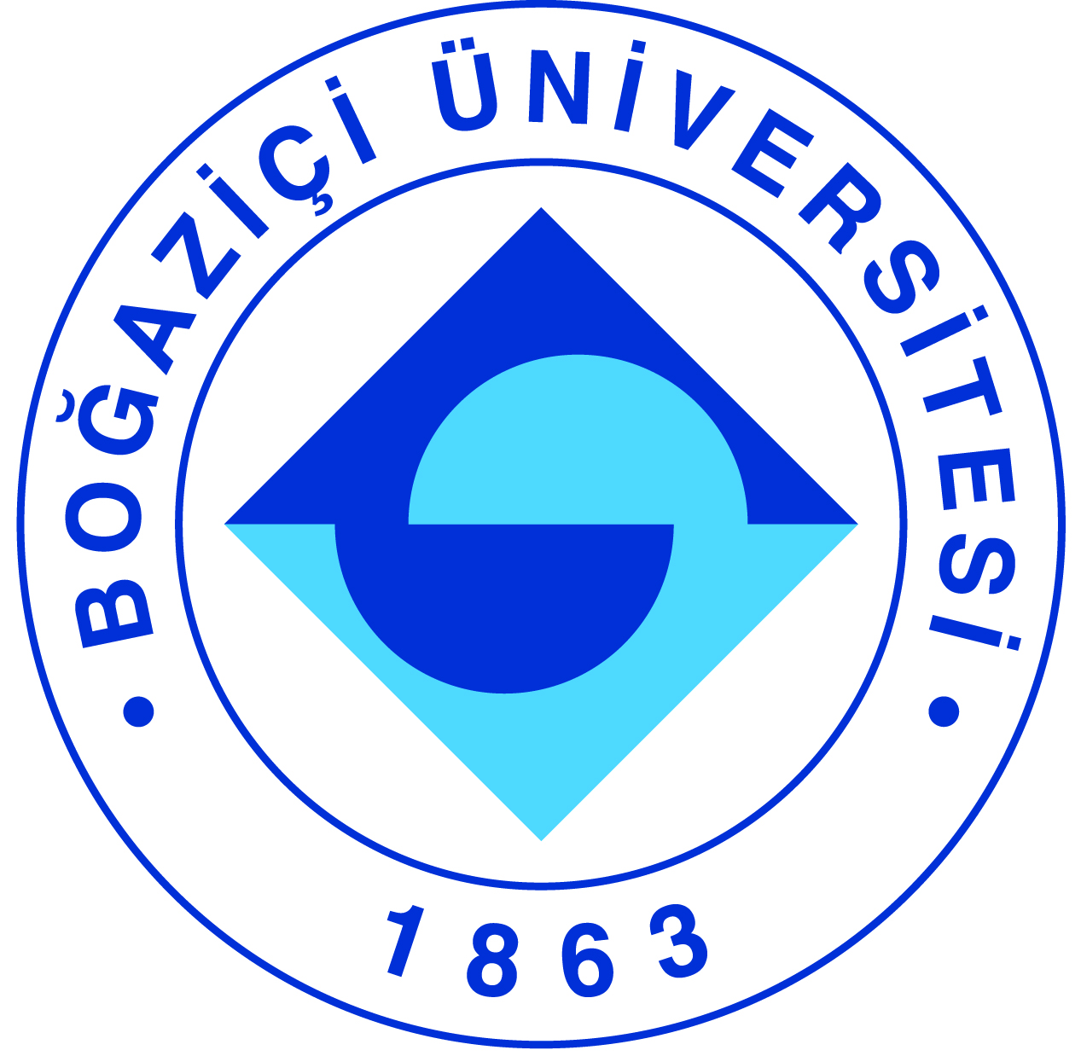

I-MERKEZİN MİSYON VE VİZYONU

İklim Değişikliği ve Politikaları Uygulama ve Araştırma Merkezi, iklim değişikliği konusunda disiplinler arası çalışma yapılması ve yaygınla ştırılması amacıyla ulusal çapta bilimsel çalı şmaların arttırılması ve uluslararası platformda iklim değişikliği ile ilgili olarak bilim çevreleriyle işbirliği yapılması yoluyla disiplinler arası iklim değişikliği literatürüne katkı sağlamaktadır.

II-MERKEZİN TARİHÇESİ, AMACI VE HEDEFLERİ

a) İklim değişikliği ve politikaları ve bunların içinde yaşadığımız coğrafyaya ve Doğu Akdeniz, Orta Doğu ve Orta Asya başta olmak üzere komşu ülkelere etkileri konusunda disiplinler arası araştırma yapılması ve yapılan araştırmaların uygulamaya konulmasının sağlanması.
b) Yenilenebilir enerji, emisyon indirimleri, tarımda adaptasyon, aşırı iklim olaylarının potansiyel etki çalışmaları gibi alanlarda çözüm önerilerine katkıda bulunulması.
c) Disiplinler arası araştırma faaliyetlerinin teşvik edilmesi ve bu sayede ulusal ve uluslararası
platformlarda iklim değişikli ve politikaları konusunda işbirliği sağlanması.
d) Yüksek lisans ve doktora öğrencilerinin yetiştirilmesine destek olunması.
e) Kamu ve özel sektöre yönelik eğitimler verilmesi.
f) İklim değişikliği ve politikaları konusunda tüm dünyada yapılan çalışmaların takip edilmesi ve Merkez bünyesinde yapılacak çalışmalar ile literatüre katkı sağlanması.
g) Merkezde yapılacak araştırmaların etkin bir biçimde gerçekleştirilebilmesinin ve ulaşılacak bilginin sürdürülebilirliğinin sağlanması.

III-MERKEZİN TEMEL POLİTİKA VE ÖNCELİKLERİ

a) İklim değişikliği ve çevre sorunları ve politikaları konularında araştırma yapmak, araştırma yapılacak konulara yönelik veri bankası oluşturmak ve bu verilerin güncelliğini sağlamak.
b) Oluşturulan veri bankasının disiplinler arası araştırmalarda kullanılmasını sağlamak.
c) İklim Değişikliği ve politikaları alanında ulusal ve uluslararası işbirliği sağlamak, ortak projeler geliştirmek, gerektiğinde konferanslar, seminerler düzenleyerek ilgili kurum ve kişilerin katılımını sağlamak.
ç) Yapılan araştırmalar ve oluşturulan iklim değişikliği ve politikaları veri bankasının kullanımın
sağlanması neticesinde ortaya çıkacak bilimsel verileri ve sonuçları yayına dönüştürerek literatüre katkı sağlamak.
d) İklim değişikliği ve politikaları konusunda ilgili kurum ve kuruluşlara danışmanlık hizmeti

IV-MERKEZ ÜYELERİNİN KATILDIKLARI BİLİMSEL TOPLANTILAR

Toplantının Adı : Plastik Çalıştayı
Katılan Merkez Üyesi : M. Levent Kurnaz
Tarih : 08 Haziran 2018
Düzenlendiği Yer : İstanbul, Türkiye
Sunulan Bildirinin Adı : “İklim Değişikliği Sunumu”

Toplantının Adı : ALEV Sürdürülebilirlik Eğitimi
Katılan Merkez Üyesi : M. Levent Kurnaz
Tarih : 06 Eylül 2018
Düzenlendiği Yer : İstanbul, Türkiye
Sunulan Bildirinin Adı : “Sürdürülebilirlik Sunumu”

Toplantının Adı : Kadıköy Belediyesi Eğitim Semineri
Katılan Merkez Üyesi : M. Levent Kurnaz
Tarih : 02 Haziran 2018
Düzenlendiği Yer : İstanbul, Türkiye
Sunulan Bildirinin Adı : “İklim Değişikliği Sunumu”

Toplantının Adı : CFCU Kadir Has Üniversitesi Eğitim Semineri
Katılan Merkez Üyesi : M. Levent Kurnaz, Nazan An, Tufan Turp
Tarih : 24 Mayıs 2018
Düzenlendiği Yer : İstanbul, Türkiye
Sunulan Bildirinin Adı : “İklim Değişikliği ve Ayrıklaştırma Sunumu”

Toplantının Adı : CFCU Eğitim Semineri
Katılan Merkez Üyesi : M. Levent Kurnaz, Nazan An, Tufan Turp
Tarih : 25 Ocak-22 Mart-14 Mayıs 2018
Düzenlendiği Yer : Rize, Türkiye
Sunulan Bildirinin Adı : “İklim Değişikliği Sunumu”

Toplantının Adı : CFCU Eğitim Semineri
Katılan Merkez Üyesi : M. Levent Kurnaz, Nazan An, Tufan Turp
Tarih : 24 Nisan 2018
Düzenlendiği Yer : Çanakkale, Türkiye
Sunulan Bildirinin Adı : “İklim Değişikliği Sunumu”

Toplantının Adı : Dokuz Eylül Çevre Mühendisliği Bölüm Semineri
Katılan Merkez Üyesi : M. Levent Kurnaz, Nazan An, Tufan Turp
Tarih : 19 Nisan 2018
Düzenlendiği Yer : İzmir, Türkiye
Sunulan Bildirinin Adı : “İklim Değişikliği Sunumu”

Toplantının Adı : CFCU Eğitim Semineri
Katılan Merkez Üyesi : M. Levent Kurnaz
Tarih : 17 Nisan 2018
Düzenlendiği Yer : Hatay, Türkiye
Sunulan Bildirinin Adı : “İklim Değişikliği Sunumu”

Toplantının Adı : Mercedes Eğitim Semineri
Katılan Merkez Üyesi : M. Levent Kurnaz
Tarih : 29 Mart 2018
Düzenlendiği Yer : Aksaray, Türkiye
Sunulan Bildirinin Adı : “Gezegenin Sınırları Sunumu”
Toplantının Adı : TRT World Eğitim Semineri
Katılan Merkez Üyesi : M. Levent Kurnaz
Tarih : 16 Mart 2018
Düzenlendiği Yer : İstanbul, Türkiye
Sunulan Bildirinin Adı : “İklim Değişikliği Sunumu”

Toplantının Adı : Çorlu Fen Bilimleri Lisesi Eğitim Semineri
Katılan Merkez Üyesi : M. Levent Kurnaz
Tarih : 09 Mart 2018
Düzenlendiği Yer : Tekirdağ, Türkiye
Sunulan Bildirinin Adı : “İklim Değişikliği Sunumu”

Toplantının Adı : Robert College Eğitim Semineri
Katılan Merkez Üyesi : M. Levent Kurnaz
Tarih : 14 Şubat 2018
Düzenlendiği Yer : İstanbul, Türkiye
Sunulan Bildirinin Adı : “Sürdürülebilirlik Sunumu”

Toplantının Adı : Ege Üniversitesi Edebiyat Fakültesi Coğrafya Bölümü
Konferansları
Katılan Merkez Üyesi : Murat Türkeş
Tarih : 19 Aralık 2018
Düzenlendiği Yer : İzmir, Türkiye
Sunulan Bildirinin Adı : “BM-WMO/UNEP Hükümetlerarası İklim Değişikliği Paneli
(IPCC) 1.5 °C Küresel Isınma Özel Raporu’nun İklim
Değişikliği ile Savaşım ve Türkiye’ye Yansımaları Açısından
Çözümlenmesi”

Toplantının Adı : Sağlıklı Kentler Birliği (SKB) - Uluslararası Kent ve Sağlık
Kongresi
Katılan Merkez Üyesi : Murat Türkeş
Tarih : 12 Aralık 2018
Düzenlendiği Yer : Bursa, Türkiye
Sunulan Bildirinin Adı : “Türkiye Kentlerinin İklim ve Ekolojik Biyocoğrafya Özellikleri
ile Gözlenen ve Beklenen İklim Değişiklikleri”

Toplantının Adı : Bursa Sosyal Bilimler Lisesi Çağrılı Konferans
Katılan Merkez Üyesi : Murat Türkeş
Tarih : 11 Aralık 2018
Düzenlendiği Yer : Bursa, Türkiye
Sunulan Bildirinin Adı : “Türkiye’de Gözlenen ve Öngörülen İklim Değişiklikleri, Kuraklık
ve Çölleşme Riski”

Toplantının Adı : İnsan Hakları Derneği Çanakkale Şubesi, Kent ve Kentli
Hakları Paneli
Katılan Merkez Üyesi : Murat Türkeş
Tarih : 09 Aralık 2018
Düzenlendiği Yer : Çanakkale, Türkiye
Sunulan Bildirinin Adı : “İklim Değişikliği, Ekolojik Bunalım ve Biyoçeşitliliğin Yok
Edilmesi Bağlamında, İnsan ve Kentli Hakları:
Sorumluluklarımız/Yükümlülüklerimiz/Haklarımız ve İklim
Etiği”

Toplantının Adı : Nazım Hikmet Kültür Merkezi Çanakkale Girişimi Çağrılı
Panel Sunumu
Katılan Merkez Üyesi : Murat Türkeş
Tarih : 18 Kasım 2018
Düzenlendiği Yer : Çanakkale, Türkiye
Sunulan Bildirinin Adı :“Küresel İklim Değişikliği, IPCC 1.5 °C Küresel Isınma Özel Raporu
ve Türkiye’ye Yansımaları”

Toplantının Adı : TEMA Vakfı Kamu Kuruşlarının Bilgilendirilmesi Toplantısı
Katılan Merkez Üyesi : Murat Türkeş
Tarih : 07 Kasım 2018
Düzenlendiği Yer : Ankara, Türkiye
Sunulan Bildirinin Adı :“IPCC 1.5 °C Küresel Isınma Özel Raporu ve Türkiye’ye
Yansımaları”

Toplantının Adı : 1st International Congress on Agricultural Structures and
Irrigation
Katılan Merkez Üyesi : Murat Türkeş
Tarih : 26 Eylül 2018
Düzenlendiği Yer : Antalya, Türkiye
Sunulan Bildirinin Adı :“Climate, Hydro-Climatology, Drought and Desertification in
Turkey, and Observed and Projected Changes in Precipitation
and Air Temperature Climatology: (A SHORT OUTLOOK)”

Toplantının Adı : TEMA Vakfı Doğa Eğitimi Kampı
Katılan Merkez Üyesi : Murat Türkeş
Tarih : 11 Eylül 2018
Düzenlendiği Yer : Kastamonu, Türkiye
Sunulan Bildirinin Adı :“Türkiye’de Gözlenen ve Model Kestirimi İklim Değişiklikleri ile
Kuraklık ve Çölleşme Riskinin Bilimsel Çözümlemesi”

Toplantının Adı : VIII. Ulusal Limnoloji Sempozyumu
Katılan Merkez Üyesi : Murat Türkeş
Tarih : 27 Ağustos 2018
Düzenlendiği Yer : Sakarya, Türkiye
Sunulan Bildirinin Adı :“Türkiye’de Gözlenen ve Model Kestirimi İklim Değişiklikleri ile
Kuraklık ve Çölleşme Riskinin Bilimsel Çözümlemesi”

Toplantının Adı : OSİB-SYGM ve DOLSAR Antalya ve Burdur Havzaları
Kuraklık Yönetim Planı Uygulamalı Hizmetiçi Semineri
Katılan Merkez Üyesi : Murat Türkeş
Tarih : 01 Ağustos 2018
Düzenlendiği Yer : Ankara, Türkiye
Sunulan Bildirinin Adı :1-“Blend (Karma) İndis Nedir? Türkiye’nin İklim Koşullarına
Uygun Bir Karma Kuraklık ya da Yağış İndisi
Oluşturulabilir mi? Nasıl?”
2-“Türkiye, Konya, Antalya ve Burdur Havzası Örnekleriyle
Kuraklık İndis ve İndikatörleri”
3- “Türkiye, Konya, Antalya ve Burdur Havzası Örnekleriyle
Kuraklık İndis ve İndikatörleri”

Toplantının Adı : Ege Üniversitesi Edebiyat Fakültesi Coğrafya Bölümü
Konferansı
Katılan Merkez Üyesi : Murat Türkeş
Tarih : 25 Nisan 2018
Düzenlendiği Yer : İzmir, Türkiye
Sunulan Bildirinin Adı :“Birleşmiş Milletler İklim Değişikliği ve Çölleşme ile Mücadele
Sözleşmeleri: Türkiye'nin Konumu ve Uyum Durumu”

Toplantının Adı : Hacettepe Üniversitesi Ekoloji Grubu I‎II. Biyocoğrafya
Kongresi
Katılan Merkez Üyesi : Murat Türkeş
Tarih : 24 Şubat 2018
Düzenlendiği Yer : Ankara, Türkiye
Sunulan Bildirinin Adı :“Büyük Yangınlara Eğilimli Biyocoğrafya Bölgeleri ve
Klimatolojik/Ekolojik Özellikleri”

Toplantının Adı : Türkiye'de Gözlenen ve Öngörülen İklim Değişiklikleri ile
İklim Değişikliği, Kuraklık ve Çölleşmeden
Etkilenebilirlik ve Riskin Bilimsel Çözümlemesi,
Hacettepe Üniversitesi, Biyoloji Bölümü Çağrılı Konferans
Katılan Merkez Üyesi : Murat Türkeş
Tarih : 23 Şubat 2018
Düzenlendiği Yer : Ankara, Türkiye
Sunulan Bildirinin Adı :“Türkiye'de Gözlenen ve Öngörülen İklim Değişiklikleri ile İklim
Değişikliği, Kuraklık ve Çölleşmeden Etkilenebilirlik ve Riskin
Bilimsel Çözümlemesi”

Toplantının Adı : TAGEM Proje Değerlendirme Toplantısı
Katılan Merkez Üyesi : Murat Türkeş
Tarih : 12 Şubat 2018
Düzenlendiği Yer : Ankara, Türkiye
Sunulan Bildirinin Adı :“ Türkiye'de Gözlenen ve Öngörülen İklim Değişiklikleri, Kuraklık
ve Çölleşme Riski”
Toplantının Adı : Dünya'da ve Türkiye'de İklim Değişikliği, Kuraklık ve
Çölleşme, Çanakkale Ziraat Mühendisleri Odası Çağrılı
Konferans
Katılan Merkez Üyesi : Murat Türkeş
Tarih : 02 Şubat 2018
Düzenlendiği Yer : Çanakkale, Türkiye
Sunulan Bildirinin Adı : “Dünya'da ve Türkiye'de İklim Değişikliği, Kuraklık ve Çölleşme”

V-MERKEZDE SÜRDÜRÜLEN PROJELER VE RAPOR DÖNEMİNDE TAMAMLANAN PROJELER

Proje Adı : Türkiye Tarımında İklim Değişikliği Projeksiyonları:
Ekstrem Risk Analizi,.Ürün Deseni Üzerindeki Etkiler ve
Otonom Adaptasyon Stratejileri
Proje Yürütücüsü : Gökhan Özertan
Destekleyen Kuruluşlar : TÜBİTAK
Başlangıç Yılı : 2016
Durumu : Devam Ediyor

Proje Adı : İklim Değişikliği’nin Fındık Verimliliği’ne Etkisi
Proje Yürütücüsü : M. Levent Kurnaz
Destekleyen Kuruluşlar : BAP
Başlangıç Yılı : 2017
Durumu : Tamamlandı

Proje Adı : Enhancing Awareness of Female Labor Force for
Agricultural System in a Changing Climate
Proje Yürütücüsü : M. Levent Kurnaz
Destekleyen Kuruluşlar : CFCU/TR2013/0327.05.01- 02 - Capacity Building in
the Field of Climate Change in Turkey Grant Scheme
Başlangıç Yılı : 2017
Durumu : Tamamlandı

VI-MERKEZ AĞIRLIKLI, MERKEZİN KATKISIYLA YAPILAN ÇALIŞMALARA DAYANDIRILARAK YAYINLANAN BİLİMSEL YAYINLAR

Kitap Bölümü
Türkeş, M., 2018. İklim Değişikliğinin Etkileri, Türkiye’nin İklim Değişikliği Uyum
Gereksinimleri, Etkilenebilirlik ve Risk Değerlendirmeleri. İklim Değişikliği ve Kalkınma
(Ed. İzzet Arı). T.C. Cumhurbaşkanlığı Strateji ve Bütçe Başkanlığı, Ankara.

Ulusal Hakemli Dergilerdeki Yayınlar

Türkeş, M., Şahin, S., 2018. Türkiye’nin Fırtına Afeti Etkilenebilirliği ve Risk Çözümlemesi.
Kebikeç, İnsan Bilimleri İçin Kaynak Araştırmaları Dergisi, 46: 219-246.
“Future Projections of Heating and Cooling Degree Days in a Changing Climate of Turkey”, An, N.,
Turp, M.T., Akbas, A., Öztürk, O., Kurnaz, M.L., Marmara Journal of Pure and Applied
Sciences, 30(3), 227-240 (2018) (in Turkish with an extended English abstract).

SCI Expanded – SSCI Kapsamındaki Uluslararası Hakemli Dergilerdeki Yayınlar

Yozgatlıgil, C., Türkeş, M., 2018. “Extreme Value Analysis and Forecasting of Maximum
Precipitation Amounts in The Western Black Sea Subregion of Turkey”, International
Journal of Climatology 38 (15): 5447-5458. https://doi.org/10.1002/joc.5738.

Öztürk, T., Turp, M.T., Türkeş, M., Kurnaz, M.L., 2018. Future Projections of Temperature and
Precipitation Climatology for CORDEX-MENA Domain Using RegCM4.4. Atmospheric
Research, 206: 87-107. https://doi.org/10.1016/j. atmosres.2018.02.009

Türkeş, M., Erlat, E., 2018. “Variability and Trends in Record Air Temperature Events of Turkey
and Their Associations with Atmospheric Oscillations and Anomalous Circulation Patterns”,
International Journal of Climatology 38: 5182–5204. https:// doi.org/10.1002/joc.5720

Şahin, S., Ivanov, M., Türkeş, M., 2018. “Control of Dry and Wet Januaries and Winters in The
Mediterranean Basin By Large-Scale Atmospheric Moisture Flux and its Convergence”,
Journal of Hydrology 566: 616–626.

Türkeş, M., Musaoğlu, N., Özcan, O., 2018. “Assessing the Vulnerability of A Forest Ecosystem to
Climate Change and Variability in The Western Mediterranean Sub-region of Turkey:
Future Evaluation”, Journal of Forestry Research (J. For. Res.), 29(5): 1177–1186.
https://doi.org/10.1007/s11676-017-0500-x

Özcan, O., Musaoğlu, N., Türkeş, M., 2018. “Assessing Vulnerability of A Forest Ecosystem to
Climate Change and Variability in The Western Mediterranean Sub-region of Turkey.
Journal of Forestry Research 29(3): 709–725.
https://doi.org/10.1007/s11676-017-0505-5

Uluslararası Bilimsel Toplantılarda Sunulan ve Bildiri Kitabında (Proceeding) Basılan Bildiriler

Kılınç, S., Daloğlu, I., Güven, B., Çöllü, K., Kurnaz, M.L. “How Vulnerable is Istanbul’s Water Supply
Under The Changes in Climate and Urban Dynamics”, 1st International Conference on Water
Security, Toronto, Canada. June 2018.

“Future Projection of Air Temperature and Climatology for Cyprus by Using RegCM4.4”, Ferhan
Busra Deler, Tugba Ozturk, M. Tufan Turp, M. Levent Kurnaz, Geophysical Research
Abstracts Vol. 20, EGU2018-12422, 2018 EGU General Assembly 2018, Vienna Austria,
8 – 13 April (2018).

“Assesment of Turkey’s Hazelnut Yield in the Future Climate Conditions: Projected Changes in
the Growing Degree Days and Chilling Hours”, Nazan An, Kamil Collu, M. Levent Kurnaz,
Geophysical Research Abstracts Vol. 20, EGU2018-6892, 2018 EGU General Assembly 2018,
Vienna Austria, 8 – 13 April (2018).

“Projected Changes of Extreme Events of Temperature and Precipitation in Central Asia CORDEX
Region 8 by Using RegCM4.3.5”, Öztürk, T., Kurnaz, M.L., Geophysical Research
Abstracts Vol. 20, EGU2018-9943, 2018 EGU General Assembly 2018, Vienna Austria,
8 – 13 April (2018).

Ulusal Bilimsel Toplantılarda Sunulan ve Bildiri Kitabında (Proceeding) Basılan Bildiriler

“Contributions of Soil Microbe Interactions to Enhance Drought Resistance against Forest Fires”,
Calda, B., An, N., Turp, M.T., Tunalı, M.M., Khalvati, M.A., Kurnaz, M.L., Bogazici University
Institute of Environmental Sciences 4th Annual Graudate Symposium, Istanbul-Turkey,
5th June (2018).

VII-MERKEZİNİZİN 2018 YILINDA GÖREV ALANINA GİREN FAALİYETLERİ DIŞINDA YAPMIŞ OLDUĞUNUZ ÇALIŞMALAR VE YUKARIDA TANIMLANAMAYAN FAALİYETLER

“Increase of Awareness of Public Understanding through Building Stakeholder Capacity on National Climate Action”, Capacity Building in the Field of Climate Change in Turkey Grant Scheme (CCGS), Contracting Authority: Central Finance and Contracts Unit, Lead Applicant: Kadir Has University, 15/09/2017 – 14/07/2018. – Proje Uzmanları: Nazan An & Tufan Turp

“Building Disaster Resilience to Natural Hazards in Sub-Saharan African Regions, Countries and Communities”, Funded by United Nations Office for Disaster Risk Reduction, CIMA Research Foundation, 23/01/2018 – 30/04/2018. Climate Experts: Nazan An & Tufan Turp

“Special Report on 1.5 Degrees”, Intergovernmental Panel on Climate Change (IPCC), Voluntary Reviewers: Nazan An & Tufan Turp

IPCC Reports Lead Author: Murat Türkeş

